Tiếp tục thực hiện kế hoạch chuyên đề đã xây dựng từ đầu năm, ngày 13/10/2022, tổ Khoa học xã hội trường THCS Kiêu Kỵ đã sinh hoạt tổ nhóm chuyên môn và xây dựng chuyên đề tháng 10. Ngày 27/10/2022, các nhóm đã thực hiện chuyên đề:
1. Chuyên đề Ngữ văn:
- Tên chuyên đề: Dạy và học tiết: “Thực hành tiếng Việt” trong chương trình Ngữ văn.
- Người thực hiện: đồng chí Chu Thị Thanh Bình
- Lớp thực hiện: 7D.
2. Chuyên đề Lịch sử:
- Tên chuyên đề: Sử dụng phương pháp tường thuật trong dạy và học Lịch sử.
- Người thực hiện: đồng chí Chu Thị Ngoan.
- Lớp thực hiện: 9B.
Các tiết chuyên đề đã áp dụng được các phương pháp dạy học tường thuật, vấn đáp, trình bày kết hợp ứng dụng công nghệ thông tin nhằm phát huy cao tính tích cực, chủ động và sáng tạo của học sinh. HS tự nghiên cứu bài học, tăng cường sử dụng các phương tiện và thiết bị hiện đại để tìm hiểu kiến thức ... Giáo viên xây dựng mục tiêu rõ ràng, bám sát nội dung kiến thức, tổ chức các hoạt động đa dạng, phong phú... Qua tiết chuyên đề, giáo viên đã xây dựng hướng đi cho một tiết “Thực hành tiếng Việt” trong môn Ngữ văn, sử dụng phương pháp tường thuật trong dạy và học Lịch sử, tạo được không khí lớp học sôi nổi, hứng thú. Học sinh được tham gia nhiều hoạt động: nhóm, đội, cá nhân qua thực hành kiến thức, qua tường thuật trao đổi. Nhiều học sinh có khả năng nghe, nói, tương tác tốt, phát huy tính chủ động, hợp tác trong giờ học.

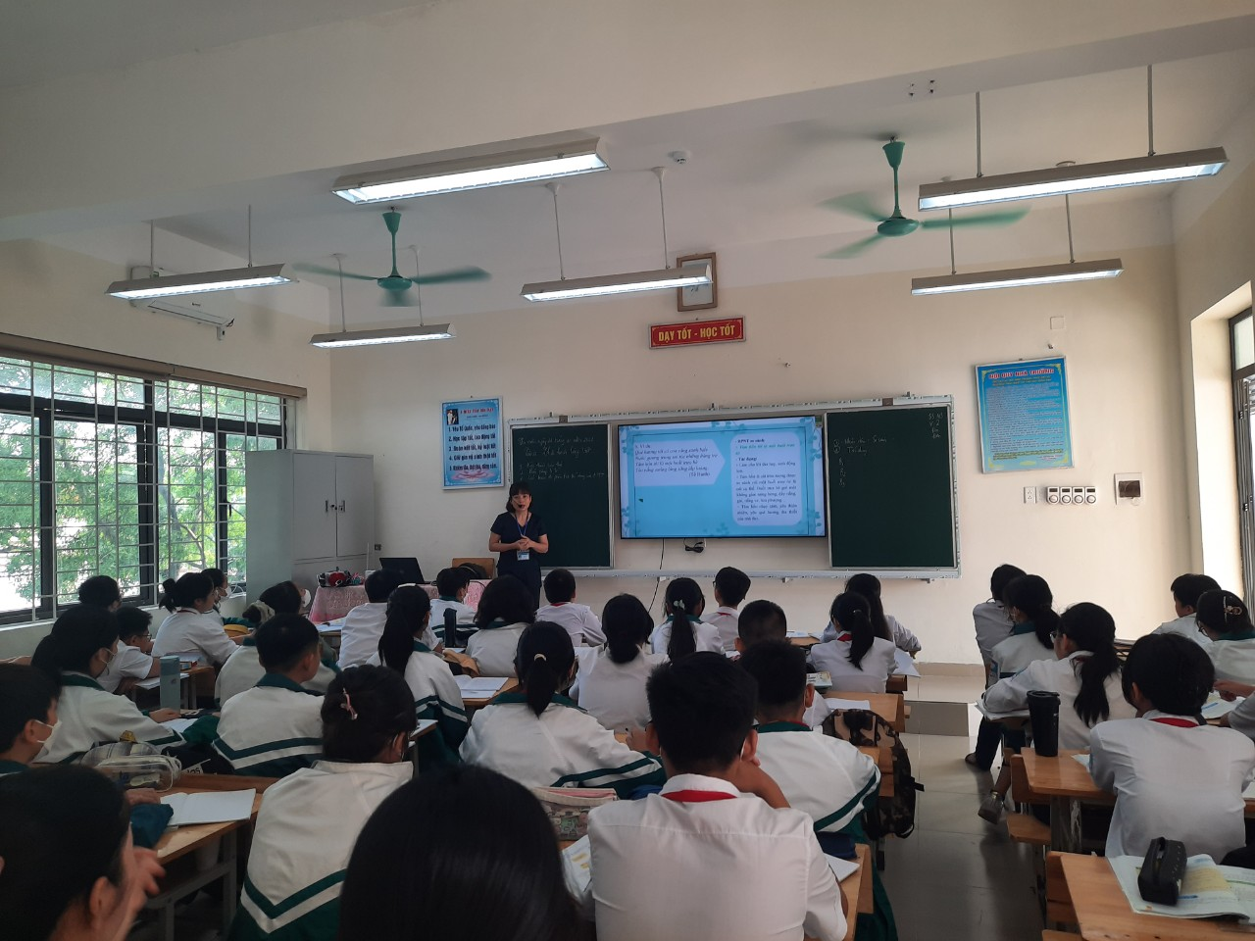
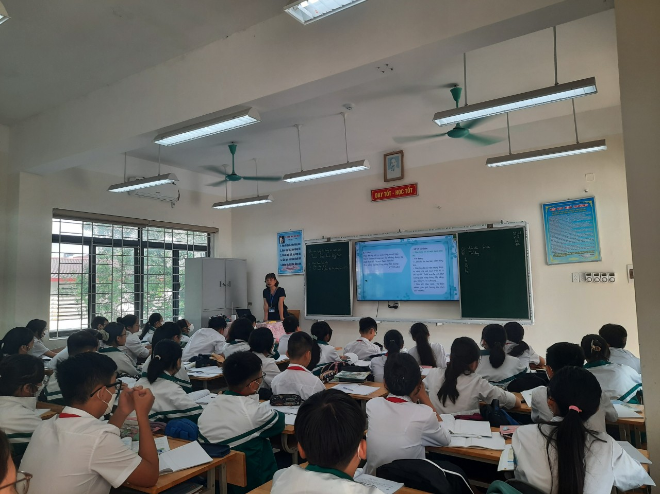

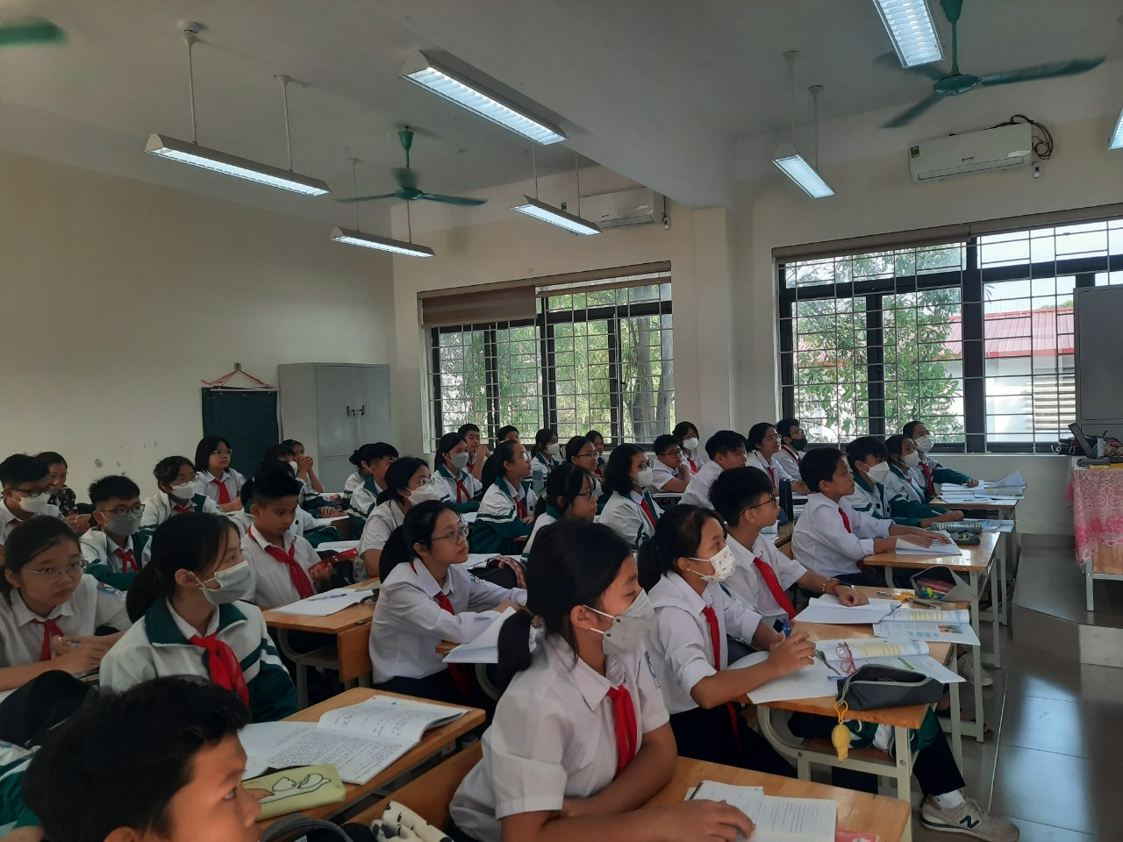

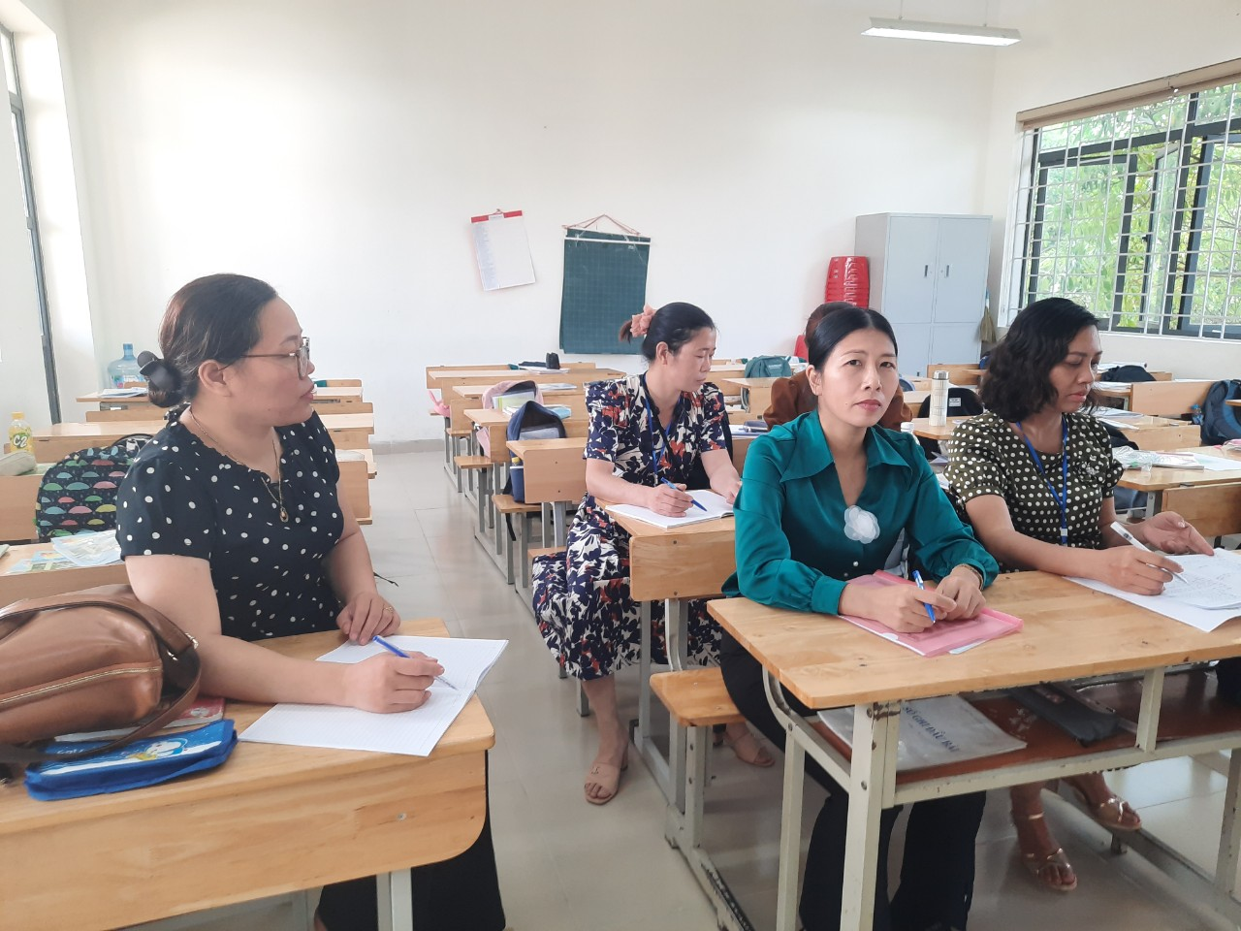
Sau tiết chuyên đề, các nhóm đã rút kinh nghiệm về các hoạt động của giáo viên, học sinh và đưa ra các giải pháp để dạy tiết “Thực hành tiếng Việt” trong giờ học Ngữ văn, sử dụng phương pháp tường thuật trong dạy và học Lịch sử có hiệu quả.

